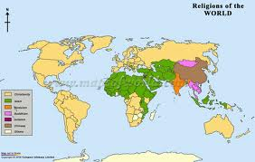
تلخيص وتعديل : ام يزن 1920تلخيص وتعديل تلخيص وتعديل : ام يزن 1920: تلخيص وتعديل : ام يزن 1920ام يزن تلخيص وتعديل : ام يزن 19201920تلخيص وتعديل : ام يزن 1920تلخيص وتعديل : ام يزن 1920
د.مهند نايف الدعجة
حاضـــر العــالـــــم الاســــــلامــــــــيحاضـــر العــالـــــم الاســــــلامــــــــيحاضـــر العــالـــــم الاســــــلامــــــــيحاضـــر العــالـــــم الاســــــلامــــــــي

المحاضرة الاولى
أهمية العالم الإسلامي ومقوماته الأساسية

موقع العالم الاسلامي:
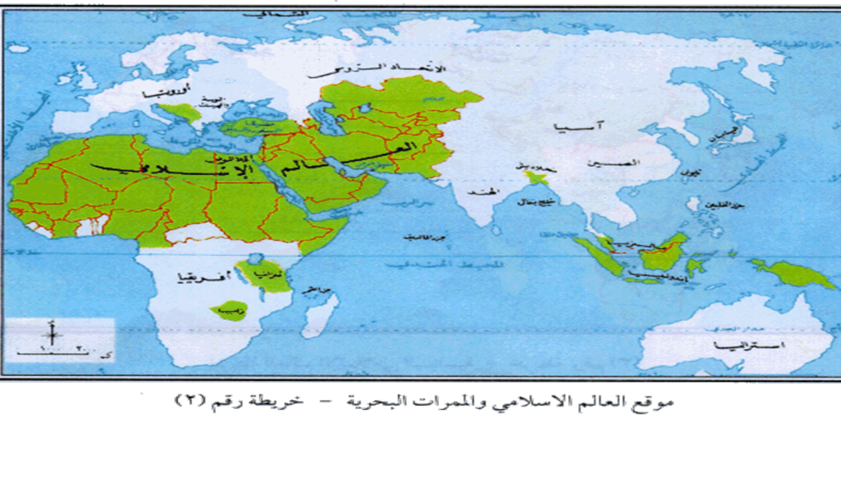
تضاريس العالم الاسلامي:
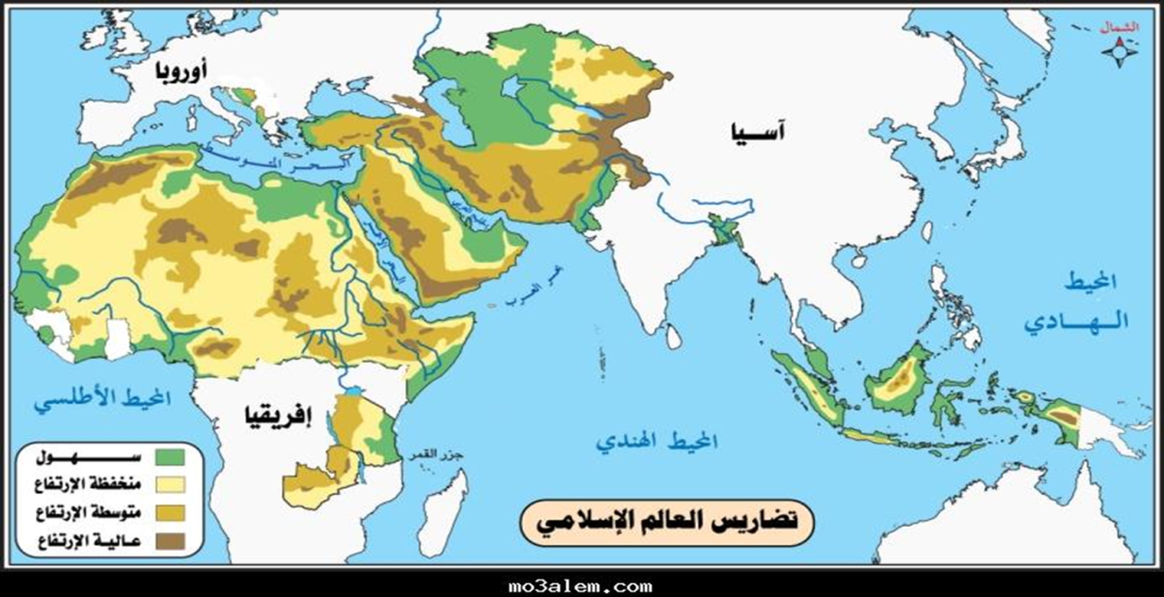

خرائط اضافية توضيحية:
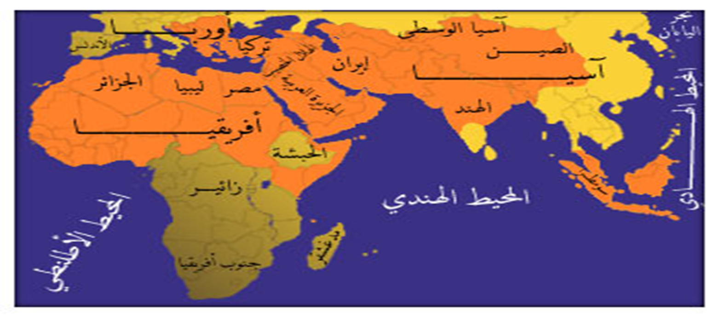

اهمية العالم الاسلامي:
يتمتع العالم الاسلامي بمميزات متعددة اكسبتهاهمية كبيرة كما جعلته موطنا للصراع بين القوى العالمية المختلفة عبر العصور المختلفة واشهر هذه المميزات:
اولا: الموقع الاستراتيجي:
يحتل العالم الإسلامي قلب العالم القديم ( آسيا , وأفريقيا , وأوروبا ) , ويكون جسراً أرضياً يربط هذه القارات الثلاث , ويشغل مساحات واسعة فيها , فهو يمتد من جزر الملايو شرقاً إلى الأندلس غرباً , ومن تنزانيا جنوب خط الاستواء حتى كازاكستان في الشمال , وبهذا يشكل المسلمون محيطاً اجتماعياً عظيم الامتداد , وليس العالم الإسلامي كما يصوره الجغرافيون الأوروبيون قطاعاً صحراوياً فقيراً في موارده , متخلفاً في سكانه , فهو – يقع كما يقال – في " صرة العالم " ممسكاً بأطرافه , متحكماً في محيطاته , وبحاره , وخطوط ملاحته, زاخراً بأهم الأنهار , وأخصب الأراضي , وأعظم الثروات .
هل يشرف العالم الإسلامي على مسطحات مائية؟
إطلالة الوطن العربي على البحار والمحيطات:
فالعالم الإسلامي بامتداده الجغرافي هذا يشرف على أهم الأذرع المائية , من جهة نظر الملاحة والتجارة الدولية , فالبحار الهامة التي يشرف عليها العالم الإسلامي هي :البحر المتوسط , والبحر الأحمر , والخليج العربي , وبحر العرب , والبحر الأسود وبحر الصين الجنوبي , وهذه الأذرع المائية تتصل بالمسطحات المائية العالمية الكبرى كالمحيط الأطلسي , حيث تعيش مجموعات إسلامية كبيرة على سواحل أفريقية الغربية – أي من طنجة شمالاً حتى خليج بيافراً جنوباً , وعلى ساحل المحيط الهندي يعيش المسلمون على بلدان القطاع الساحلي من شرق أفريقيا , مثل الصومال , وتنزانيا وأثيوبيا , كما أن العالم الإسلامي يطل على المحيط الهادي من خلال بعض جزر إندونيسيا والفلبين .
المضائق التي يشرف عليها العالم الإسلامي:
إن هذه الإطلالة المائية جعلت العالم الإسلامي يشرف على عدة منافذ بحرية عظيمة الأهمية هي:
1- مضيق جبل طارق الذي يتحكم في اتصال المحيط الأطلسي بالبحر المتوسط .
2- ومضيق الدردنيل والبوسفور , ويتحكمان في اتصال البحر الأسود بالبحر المتوسط .
3- وقناة السويس الإستراتيجية التي تربط البحر الأحمر بالبحر المتوسط .
4-ومضيق باب المندب, وخليج عدن اللذان يتحكمان في اتصال البحر الأحمر ببحر العرب
5-ومضيق هرمز وخليج عمان , ويتحكمان في اتصال المحيط الهندي بالخليج العربي .
6- ثم هناك مضيق ملقا وسنغافورة, ويتحكمان في اتصال المحيط الهندي ببحر الصين الجنوبي , والمحيط الهادي .
كل ذلك أكسب العالم الإسلامي أهمية إستراتيجية وعسكرية لها خطورتها في ميزان القوى العالمية , وهذا يفسر لنا تكالب الدول ذات النفوذ على العالم الإسلامي , ورغبتها في السيطرة عليه بالعمل على إثارة المشاكل فيه حتى يبقى ممزقاً , فيسهل عليها التحكم فيه , ومن تلك المشاكل زرع اليهود الصهيونيين في فلسطين , وغزو جنوب السودان وقضايا المسلمين في كشمير والفلبين وفي أثيوبيا والصومال وأرتيريا إلى آخر تلك المشاكل التي تقف عقبة في وحدة وتعاون أجزاء العالم الإسلامي , وتبقيه تحت دائرة نفوذ تلك القوى الاستعمارية.

ثانياً: الموارد الطبيعية:
يمتاز العالم الإسلامي بأهمية اقتصادية هائلة بما حباه الله من ثروات طبيعية متنوعة : زراعية , وحيوانية ومعدنية .

الثروات الزراعية:
يحوي العالم الإسلامي أراضي زراعية واسعة , وتجري فيه كثير من الأنهار الهامة , منها : نهر النيل , ونهر الكونغو ( زائير ) , ونهر النيجر في أفريقيا , ودجلة والفرات , والسند , والفنج , وسرداريا " سيحون " , وأموداريا " جيحون " , والعاصي , والليطاني , والأردن في آسيا , هذا بالإضافة إلى المياه الجوفية التي يحظى بها العالم الإسلامي .
ولاتساع العالم الإسلامي تنوع المناخ ، حيث تسود هذا العالم مختلف المناخات الاستوائية ، والمدارية، والموسمية ،والمعتدلة ، فالمناخ الاستوائي الحار الماطر طوال العام ، ذو الغابات الكثيفة يسود في الملايو، وأكثر الجزر الإندونيسية وجنوب السودان ، أما المناخ الموسمي الحار الماطر صيفا فيسود مناطق بنغلاديش ، واليمن ، وعمان ، ونيجيريا ، وساحل غينيا ، وهضبة الحبشة وهناك المناخ القاري بقسميه : الصحراوي الحار الذي يسود الصحراء الأفريقية الكبرى ، وشبة جزيرة العرب ، وجنوب إيران ، وجنوب باكستان وصحراء ثار في الهند، أما المناخ الصحراوي البارد ففي هضبة إيران ، وهضبة الأناضول ، وتركستان .. كما أن المناخ الدافئ المعتدل ( مناخ البحر المتوسط ) ، فيسود على شواطئ البحر المتوسط الجنوبية ، والشرقية ، والشمالية .
ومن أهم الغلات الزراعية في العالم الإسلامي مايأتي :
1- الأرز: ويتوافر في ماليزيا , وبنغلاديش , وباكستان , ومصر , وإندونيسيا .
2- القمح: في إيران , وأفغانستان , وتركيا , وباكستان , والشام , ومصر , والعراق , والمملكة العربية السعودية , وبلدان المغرب العربي .
3- الخضروات والفواكه: وتتوافر في إقليم البحر المتوسط , والموز في الصومال وأفريقيا الغربية , والحمضيات في تركيا , وشمال أفريقيا , وبلاد الشام وبخاصة في فلسطين , والتمر في المناطق الصحراوية .
4- القطن: ويتوافر طويل التيلة منه في السودان ومصر , ومتوسط التيلة في تركيا , وباكستان, وأفغانستان , وإيران , وقصير التيلة في المغرب العربي , وباكستان , كما أن القطن يزرع في الجمهوريات الإسلامية في الإتحاد السوفيتي السابق , في تركستان , وفي أذربيجان , وداغستان غربي بحر قزوين , وتنتج هذه المنطقة وحدها أكثر من إنتاج دول العالم الإسلامي مجتمعة .
ويصل إنتاج العالم الإسلامي إلى حوالي 40% من الإنتاج العالمي للقطن .
5- الحبوب الزيتية: ومنها السمسم في السودان ومصر , وإندونيسيا , والفول السوداني في السودان ونيجيريا .
6- قصب السكر: في باكستان , بنغلادش , إندونيسيا , والسودان ومصر .
7- المطاط: من غابات الإقليم المداري , وتنتج نيجيريا وحدها 72% من إنتاج المطاط العالمي, كما تنتجه كل من إندونيسيا والملايو .**

